Recommandations :
BACCALAURÉAT PROFESSIONNEL TECHNICIEN GÉOMÈTRE TOPOGRAPHE

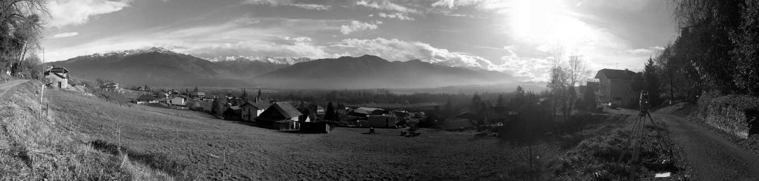Les réponses sont rédigées à l’encre (pas de rouge) et au crayon de papier pour les croquis et les schémas.
Session
2018

- Le détail des calculs et résultats intermédiaires devront obligatoirement apparaître.

- Un dossier de fichiers informatiques est associé à cette épreuve.

Ce dossier est accompagné :
- d’un Formulaire d’aide à la résolution des problèmes de calculs topométriques.
SOUS-ÉPREUVE U.23
TECHNOLOGIE
ÉPREUVE E2

-

- Les calculatrices conformes à la note de service n° 2015-056 du 17-3- 2015 (non programmables sans mémoire alphanumérique OU avec mémoire alphanumérique et/ou avec écran graphique qui disposent d'une fonctionnalité « mode examen ») sont autorisées, mais les détails des calculs intermédiaires devront apparaître clairement ainsi que les résultats demandés.

Le sujet devra être rendu avec toutes les pages dans le bon ordre, agrafé dans une copie d’examen.

- Aucun document personnel n’est autorisé.

TRAITEMENT NUMÉRIQUE DE DONNÉES

DOSSIER ÉTUDES

-
N° de l’étude | Activités et documents | Barème | Durée conseillée
0 | Lecture du dossier |  | 15 mn
1 | Contrôle du rattachement altimétrique | /13 | 1h 15 mn
2 | Calcul des paramètres de projection | /12 | 1h 15 mn
3 | Choix des éléments graphiques et techniques de la division en lots. | /15 | 1h 15 mn

Note sur 40 points
Le dossier « U23_n°du candidat » devra être sauvegardé sur votre poste de travail et contenir :
- un dossier « DR2 n°candidat » comportant les fichiers demandés
- un fichier nommé « DR4_n°candidat_projet »
- un fichier nommé « DR5_n°candidat_listepts_bornage »
- un fichier nommé « DR6_n°candidat_dist_périmétriques »
- un fichier nommé « DR7_n°candidat_listepts_lots »

  - Créer un dossier " U23_n° du candidat "
TRAITEMENT NUMÉRIQUE DE DONNÉES ÉTUDE 1
Contrôler le rattachement altimétrique

  - À partir du carnet de nivellement, mettre en évidence l’erreur d’horizontalité de l’axe optique du niveau :
    - calculer les dénivelées entre les points ;
SITUATION PROFESSIONNELLE : Cabinet de géomètre expert

Le bureau pour lequel vous travaillez, élabore le permis d’aménager d’une division en 5 lots. Le lever topographique du terrain et de ses abords a été effectué.
Les stations ont été géoréférencées par la méthode GNSS "temps réel" avec un abonnement à un prestataire de services.
Le géomètre vous demande de contrôler l’altitude de la station 1000. La précision altimétrique requise est le cm.
ON DONNE :
- le dossier de base comprenant :
  - DT1i : fiches signalétiques des repères de nivellement
  - DT2i : carnet brut ou géobase du nivellement indirect vers repère NGF (DT2i_geobase_niv_ind_vers_repereNGF.geo).
ON DEMANDE :
- répondre précisément, en respectant les consignes, aux questions concernant le contrôle du rattachement altimétrique sur les documents réponses DR1-1 à DR1-3.
ON EXlGE :
- l’erreur d’horizontalité est mise en évidence ;
- le calcul de stabilité de repère de nivellement est réalisé;
- les altitudes des stations sont calculées ;
- l’influence de la valeur de la correction de niveau apparent est prise en compte.

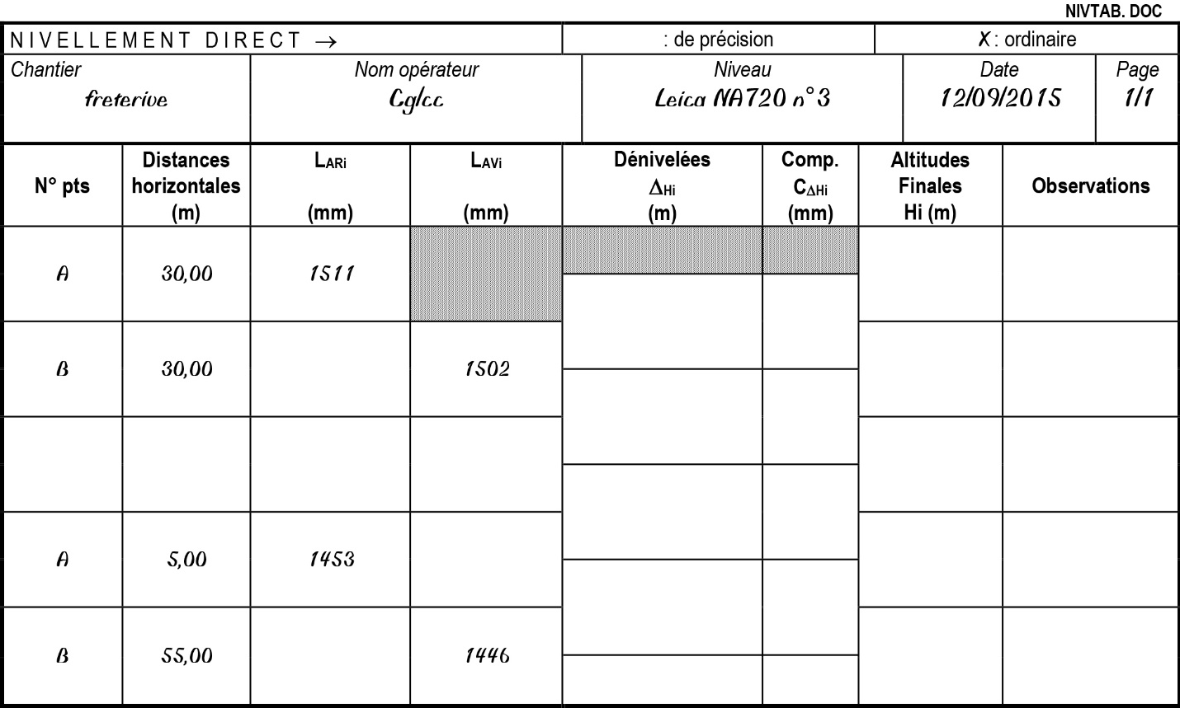
    - calculer l’écart, en déduire l’erreur d’horizontalité en mm par mètre.
DE1
DR1-1

  - Calculer le nivellement direct, en complétant le tableau ci-dessous, entre les deux repères NGF- IGN 69 et conclure sur la stabilité des repères en déterminant l’altitude du repère R’.F.P3-81.
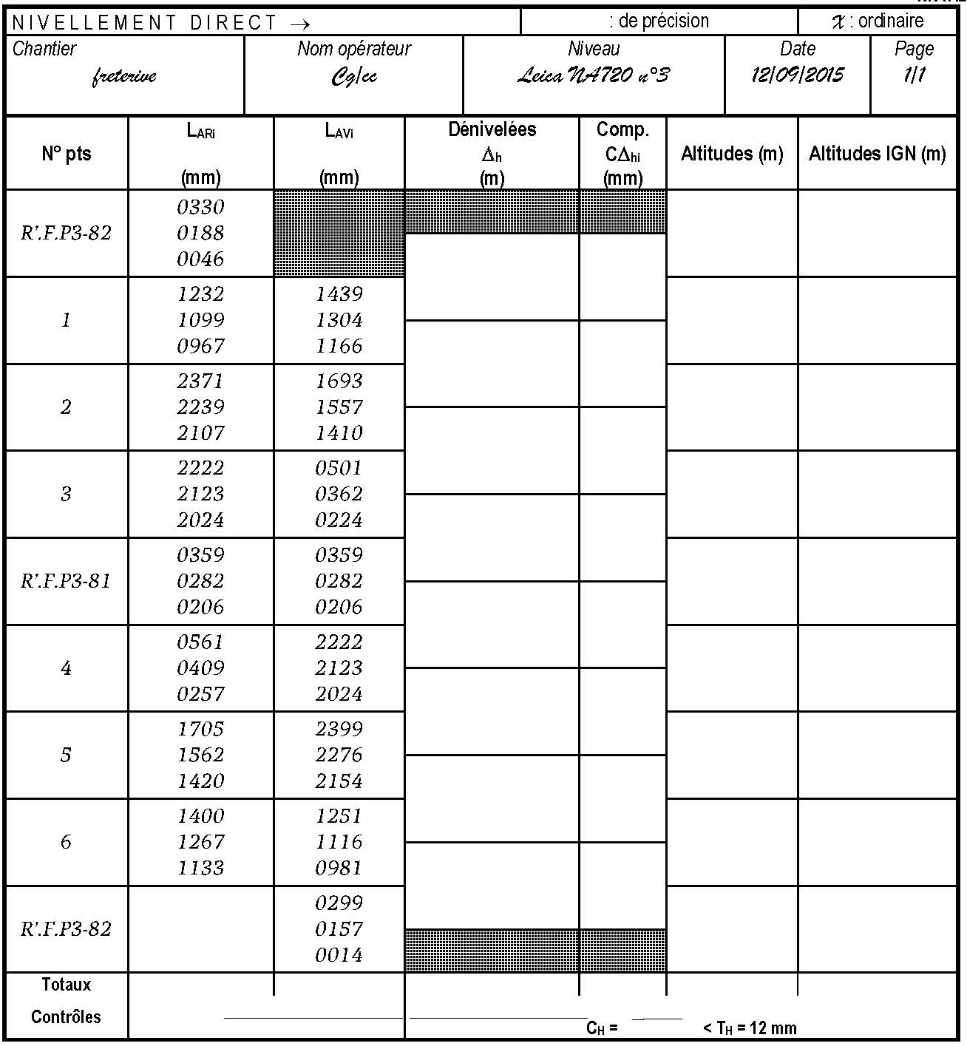
  - Un cheminement altimétrique indirect a été effectué entre la station 1000 et le repère de nivellement R’.FP3-82.
À partir du carnet brut (txt) ou de la géobase, tracer sur le schéma ci-dessous les visées du cheminement en antenne.
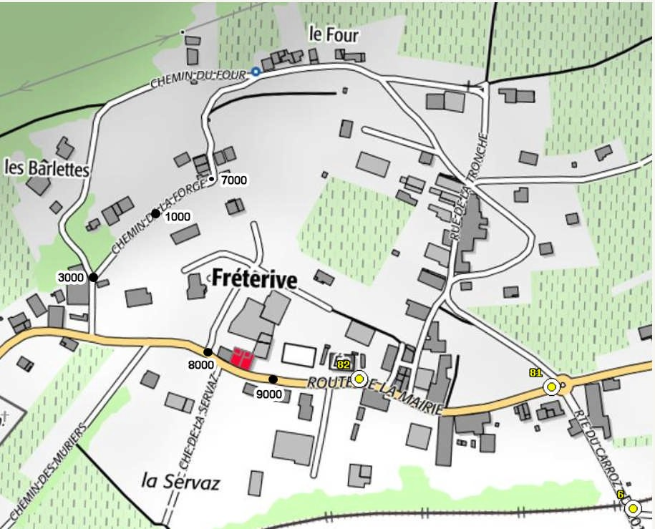
Géodésie IGN 1

  - Les stations 1000 et 3000 ont été géoréférencées par la méthode GNSS.
Calculer, à partir du carnet brut (txt) ou du fichier gsi ou du fichier geobase (DT2i), l’altitude du repère R’.F.P3-82. On ne tiendra pas compte des corrections à l’ellipsoïde et à la projection pour ces calculs.
Pour cela, à l’aide de l’outil de calcul mis à votre disposition:
-calculer le Vo de la station 1000 ;
-calculer le cheminement en antenne de la station 1000 à la station 9000 ;
-calculer l’altitude du repère de nivellement R’FP3-82 observé en point rayonné ;
-enregistrer votre travail dans un dossier "DR2 n° candidat".
DR1-2

Récapitulatif des résultats

V0_{moyen} en station 1000
Altitude R’.F.P3-82 obtenue par cheminement à partir de 1000

  - Calculer l’influence de la correction de niveau apparent sur la plus grande visée du nivellement indirect calculé en 1.5.

  - Justifier si l’erreur calculée doit être prise en compte dans le calcul de l’altitude de la station 1000 par nivellement indirect?
  - Compléter les cases du tableau ci-dessous :

Repère NGF IGN 69 | Altitude calculée par le cheminement en 1.5 | Altitude IGN | Calcul et valeur de l’écart
R’.F.P3-82

Calculer la constante à ajouter ou à retrancher aux altitudes obtenues par GNSS pour obtenir des altitudes rattachées au repère R’.F.P3-82 dans le système NGF IGN 69:

N° Station | Altitude obtenue par GNSS | Constante | Altitude NGF IGN 69
1000

DR1-3

  - Calculer le V0 d’orientation de la station 1000 sur les points GNSS 2000 et 3000, le V0 moyen sera pondéré suivant les distances.
ÉTUDE 2
TRAITEMENT NUMÉRIQUE DE DONNÉES
Calculer les paramètres de projection
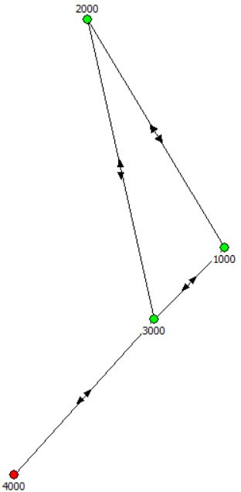
Utiliser l’outil de calcul mis à disposition et compléter le tableau ci-dessous : Reporter le V0 calculé sur le schéma de la polygonale.
Station 1000 Points visés | Gisement  (gon) | Lecture  (gon) | Distance  (m) | V0i  (gon) | V0 moyen  (gon) | Écarts  (mgon)
2000 GNSS
3000 GNSS

SITUATION PROFESSIONNELLE : Cabinet de géomètre expert

Le bureau pour lequel vous travaillez, élabore le permis d’aménager d’une division en 5 lots. Le lever topographique du terrain et de ses abords a été effectué.
Les stations ont été géoréférencées par la méthode GNSS "temps réel" avec un abonnement à un prestataire de services.
Le géomètre vous demande de déterminer les paramètres de projection applicables au chantier.
ON DONNE :
- le dossier de base comprenant :
DT3i carnet brut ou géobase GNSS" (DT3i_geobase_gnss.geo)
ON DEMANDE :
- répondre précisément en respectant les consignes aux questions sur documents réponses DR2-1 à DR2-2.
ON EXIGE :
- les écarts des Vo individuels par rapport au Vo moyen sont calculés ;
- les distances mesurées sur le terrain et les distances issues des observations GNSS sont différenciées et comparées;
- les modules linéaires sont calculés.
DE2

Schéma de la polygonale
DR2-1

  - Comparer les distances entre les stations 1000 et 2000 dans le système de projection et ces mêmes distances mesurées sur le terrain.
Stations |  | Distance LAMBERT CC45 à partir des  coordonnées obtenues par Géoréférencement | Distance mesurée sur le terrain réduite à l’horizontale | Écart
1000 | 2000

Calculer le module linéaire qui, multiplié à la distance mesurée sur le terrain, permet d’obtenir la distance Lambert CC45.

  - Calculer le coefficient de réduction à l’ellipsoïde en prenant la hauteur à l’ellipsoïde de la station 1000 obtenue par CIRCE
Rayon de la terre = 6 370 000 m

2.3 À l’aide du logiciel CIRCE :
    - calculer l’altération linéaire de la projection CC45 en saisissant les coordonnées Est Nord et altitude du point 1000. Prendre pour altitude de 1000 H= 309,800 m
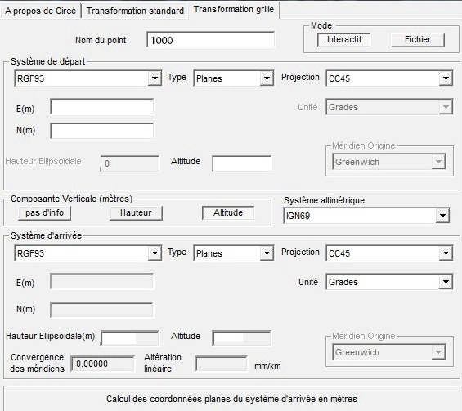
    - retranscrire les données et les résultats dans la copie d’écran de CIRCE.

2.5 Calculer le module linéaire qui permet de réduire une distance mesurée sur le terrain au plan de projection Lambert CC45, à partir du coefficient d’altération linéaire obtenu en 2.3 et du coefficient de réduction à l’ellipsoïde obtenu en 2.4.

DR2-2

DR2-1
BACCALAURÉAT PROFESSIONNEL TECHNICIEN  GÉOMÈTRE - TOPOGRAPHE | DOSSIER PRÈS DU MOULIN |  | 1806-TGT T23
 | E2 : Technologie  U23 : Traitement numérique de données |  | DOSSIER ÉTUDES
SESSION 2018 | DUREE : 4 H 00 | Coefficient : 2 |  | Page 6/8

TRAITEMENT NUMÉRIQUE DE DONNÉES ÉTUDE 3
Choisir les éléments graphiques et techniques pour construire la division en lots.

SITUATION PROFESSIONNELLE : Cabinet de géomètre expert

Le bureau pour lequel vous travaillez élabore le permis d’aménager d’une division en 5 lots. Le lever topographique du terrain et de ses abords a été effectué ainsi que la délimitation du périmètre.
Vous êtes chargé d'étudier le projet de division.
ON DONNE : le dossier de base comprenant :
DT4i : le plan de bornage en dxf et dwg DT7:croquis de division.
ON DEMANDE :
- répondre précisément, en respectant les consignes, aux questions concernant le projet de division sur documents réponses DR3-1.
ON EXIGE :
- les points définissant les limites sont correctement identifiés;
- la liste de points est complète ;
- les superficies sont calculées et sont exactes;
- la comparaison des superficies est faite et l’écart est calculé ;
- les points créés sont exacts et précis.

Superficie réelle | Contenance  cadastrale | Écart
 | 47a10 ca

Le dossier « U23_n°du candidat » devra être sauvegardé sur votre poste de travail et contenir :
- un dossier « DR2 n°candidat » comportant les fichiers demandés
- un fichier nommé « DR4_n°candidat_projet »
- un fichier nommé « DR5_n°candidat_listepts_bornage »
- un fichier nommé « DR6_n°candidat_dist_périmétriques »
- un fichier nommé « DR7_n°candidat_listepts_lots »
DE3

3.1. À partir du DT4i, identifier et lister ci-dessous les numéros des points correspondant aux sommets de l’unité foncière du projet défini sur le plan de bornage

- Créer un fichier informatique (format de sortie du logiciel utilisé) de la liste de ces points avec leurs coordonnées et l’enregistrer sous "DR5_n°candidat_listepts_bornage" dans votre dossier ;

- Déterminer la superficie réelle de l’unité foncière ;

- Comparer la superficie réelle avec la contenance cadastrale.

  - Créer un fichier informatique (format de sortie du logiciel utilisé) des distances périmétriques entre les sommets et l’enregistrer sous « DR6_n°candidat_dist périmétriques" dans votre dossier

  - Conformément au projet de division (distances et numéros des points) DT7:

- sur le plan DT4i construire les lots et la voirie dans le calque « projet » ;
- enregistrer votre fichier sous « DR4_n°candidat_projet » dans votre dossier ;
- créer les points définissant les sommets des lots et de la voirie ;
- créer la liste des points nouveaux avec leurs coordonnées (format de sortie du logiciel utilisé) et l’enregistrer sous « DR7_n°candidat_listepts_lots » dans votre dossier.

DR3-1
BACCALAURÉAT PROFESSIONNEL TECHNICIEN  GÉOMÈTRE - TOPOGRAPHE | DOSSIER PRÈS DU MOULIN |  | 1806-TGT T23
 | E2 : Technologie  U23 : Traitement numérique de données |  | DOSSIER ÉTUDES
SESSION 2018 | DUREE : 4 H 00 | Coefficient : 2 |  | Page 7/8

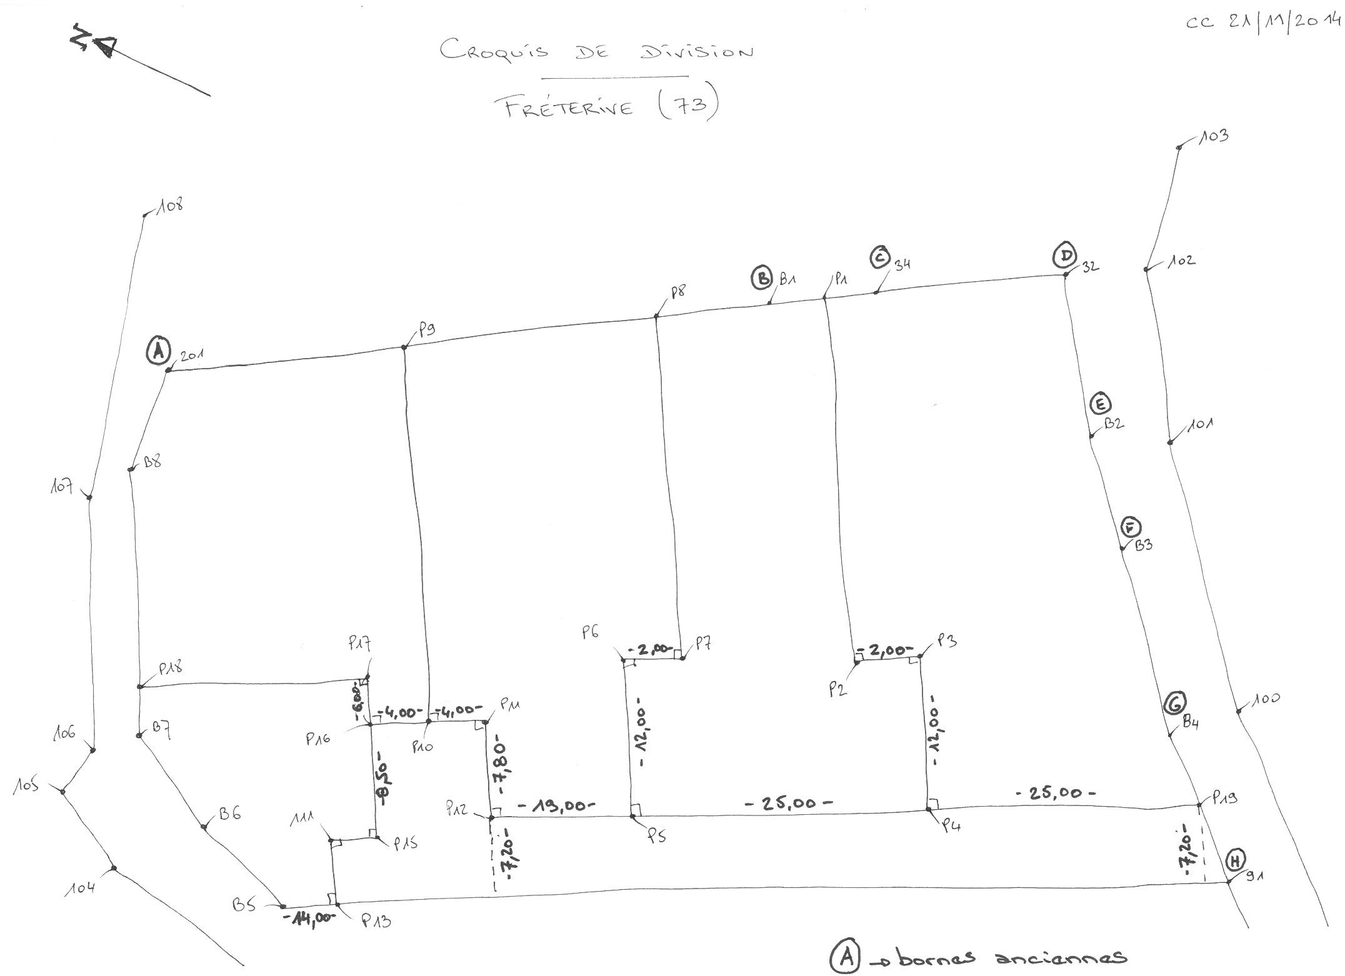
DT7

BACCALAURÉAT PROFESSIONNEL TECHNICIEN  GÉOMÈTRE - TOPOGRAPHE | DOSSIER PRÈS DU MOULIN |  | 1806-TGT T23
 | E2 : Technologie  U23 : Traitement numérique de données |  | DOSSIER ÉTUDES
SESSION 2018 | DUREE : 4 H 00 | Coefficient : 2 |  | Page 8/8

